Библиотекари Централизованной библиотечной системы города Саратова – участники Великой Отечественной войны 1941-1945 гг.

За период Великой Отечественной войны было уничтожено 43 тысячи библиотек и более 100 млн. книг. В тяжелых условиях военного времени тысячи библиотекарей показали пример героического самоотверженного труда. В городе Саратове работали библиотеки № 1, 2, 3, 4, 5, 6, Городская публичная библиотека (сейчас Саратовская областная научная библиотека), Центральная городская детская библиотека им. А.С. Пушкина (сейчас Саратовская областная библиотека для детей и юношества им. А.С. Пушкина), библиотека Саратовского государственного университета. Библиотекари трудились с таким же напряжением, как и все вокруг. Им было так же холодно, голодно, и так же, как у всех, болело сердце за своих близких на фронте. Они формировали передвижки для санитарных поездов, проводили для раненых мероприятия, оказывали помощь в госпиталях, спасали книги.

Костина Нина Федоровна
1923 – 2001 гг.

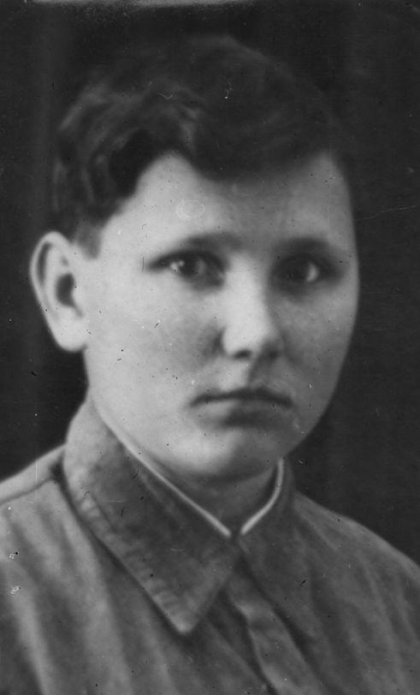 | 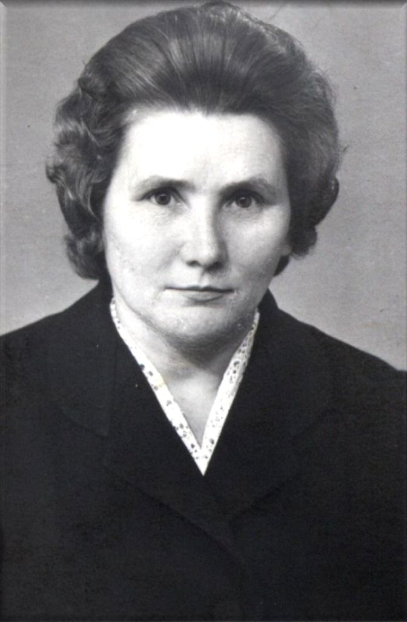

В возрасте 18 лет добровольно ушла на фронт. С мая 1942 г. и до победного мая 1945 г. воевала в действующей армии связистом в составе Южного, Северо-Кавказского, Брянского, 1-го Украинского фронтов. На фронте встретила свою любовь. После окончания войны окончила Астраханский библиотечный техникум, была направлена на работу в 1-ю районную библиотеку города Саратова.
С 1948 по 1983 гг. Нина Федоровна была руководителем библиотеки № 1.

Лащилина Валентина Васильевна
1922 -1997 гг.

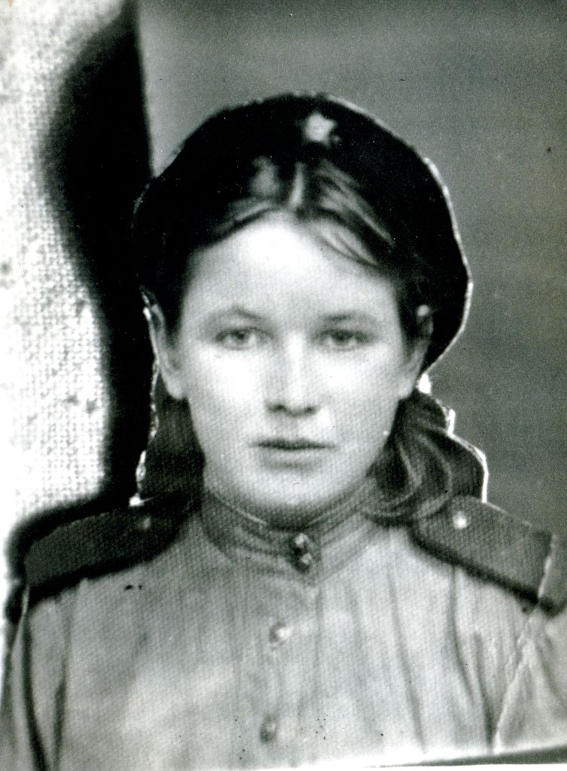 | 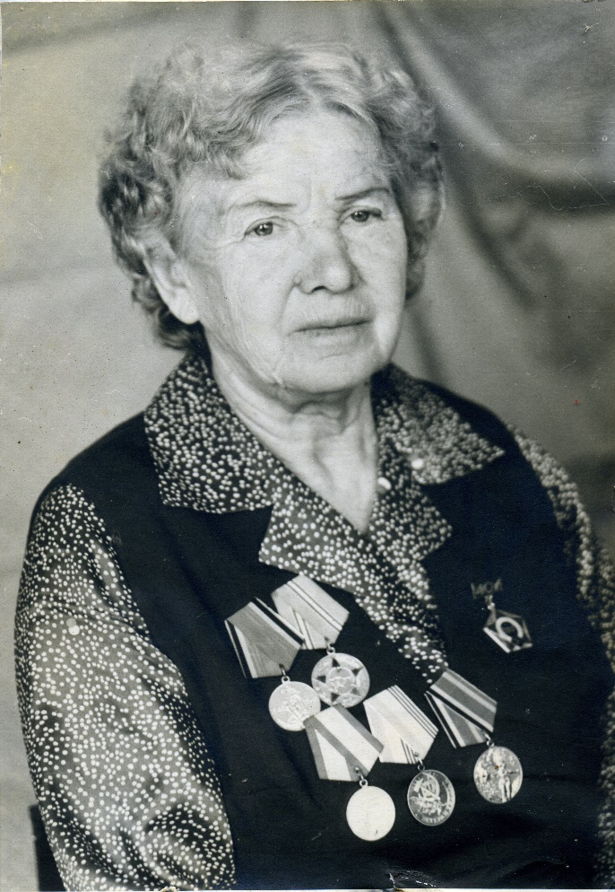

В 1940 году закончила Саратовский библиотечный техникум.
19-летней девушкой ушла добровольцем на фронт.
Служила в войсках противовоздушной обороны. Закончила войну в Румынии в городе Плоешти (736 зенитно-артиллерийский полк 15 батарея).
Валентина Васильевна всю жизнь работала в библиотеке № 7.

Маслова Галина Леонтьевна
1919 – 2015 гг.

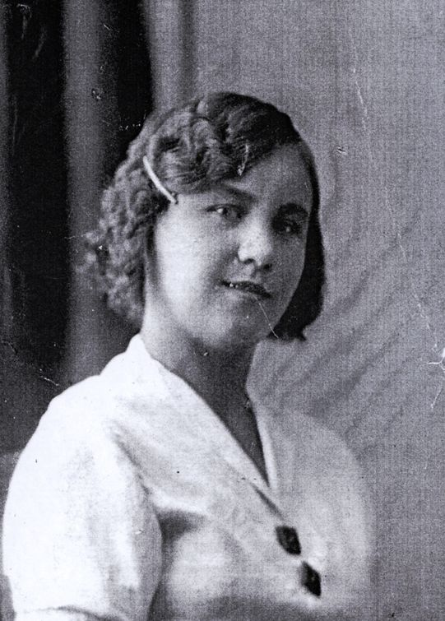 | 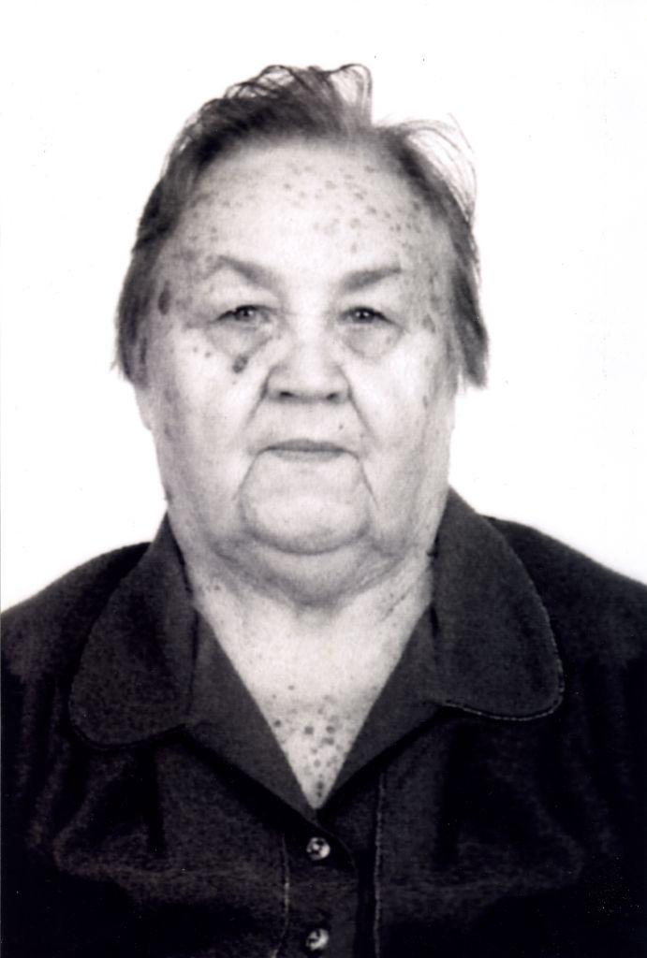

Из воспоминаний Г.Л. Масловой
«…В июне 1941 года меня отправили в город Тамбов, где готовили головной ремонтно-восстановительный поезд. Поезд состоял из 70 вагонов, в котором находились различные службы. Моими обязанностями было ведение бухгалтерии. Нас отправили на Северо-Западный фронт. Самым страшным воспоминанием были бомбежки поезда. В результате одной из таких бомбежек 14 октября 1941 г. из всего нашего бухгалтерского отдела осталась одна я…»
Галина Леонтьевна работала в Центральной городской библиотеке.

Степанова Любовь Ивановна
1920 – 2013 гг.

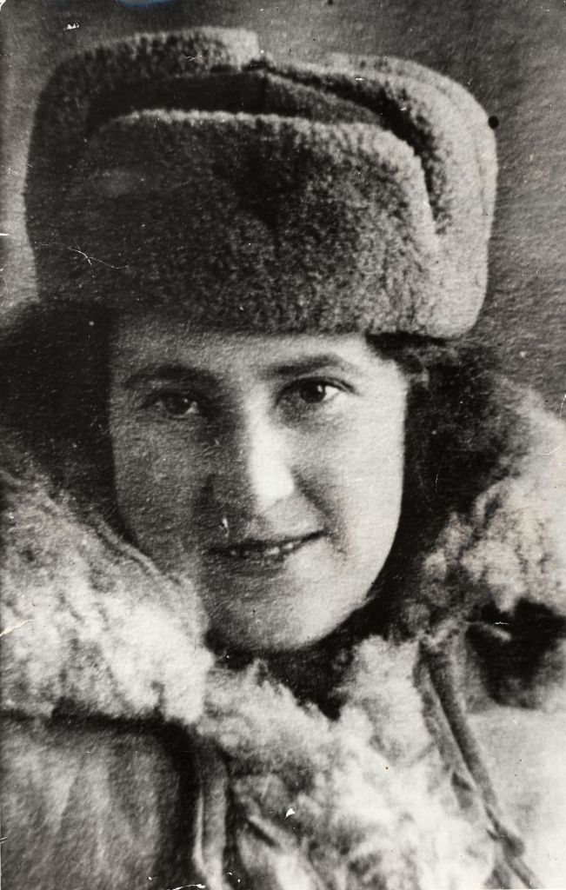 | 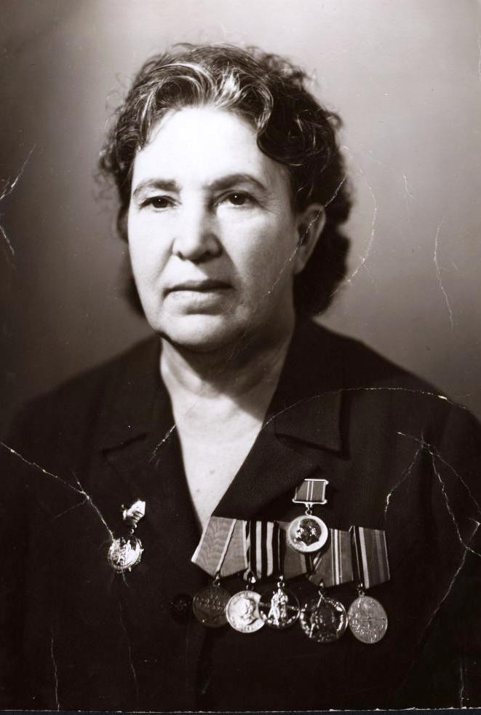

В ноябре 1942 года добровольно вступила в ряды Красной Армии.
Воевала на Московском фронте противовоздушной обороны – в 55-ой зенитно–артиллерийской дивизии. Была разведчиком–телефонистом. В боях под Москвой была ранена. Демобилизовалась в июне 1945 г. в звании «ефрейтор». Принимала участие в Параде Победы на Красной площади в 1945 году.
Любовь Ивановна работала в библиотеке № 35.

